渝北府地〔2023〕104号

重庆市渝北区人民政府
转发市政府关于渝北区建设哈密至重庆±800千伏特高压直流输电重庆段工程农用地转用和
土地征收的批复的通知

大湾镇人民政府、区政府有关部门：
现将市政府《关于渝北区建设哈密至重庆±800千伏特高压直流输电重庆段工程农用地转用和土地征收的批复》（渝府地〔2023〕597号）转发给你们，请认真遵照执行。

重庆市渝北区人民政府
2023年11月2日
（此件公开发布）
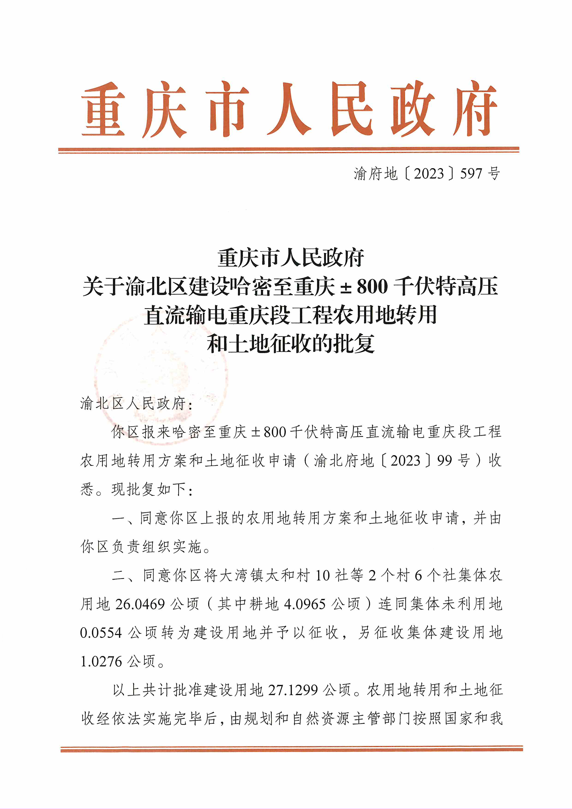
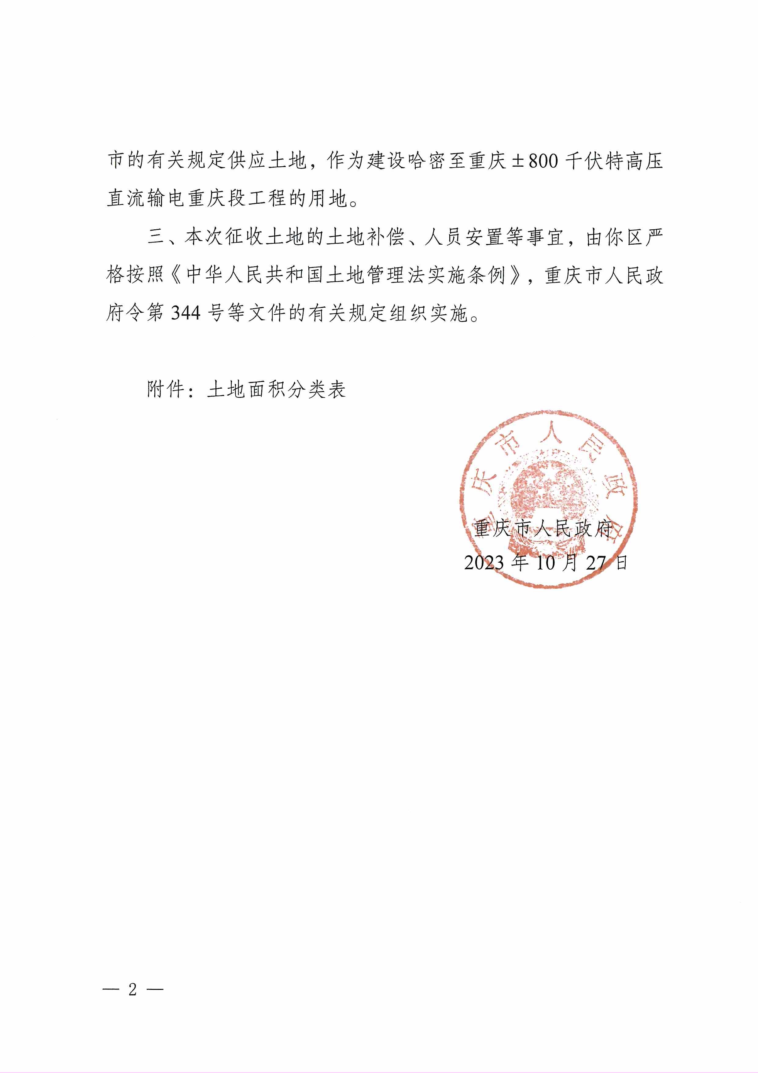

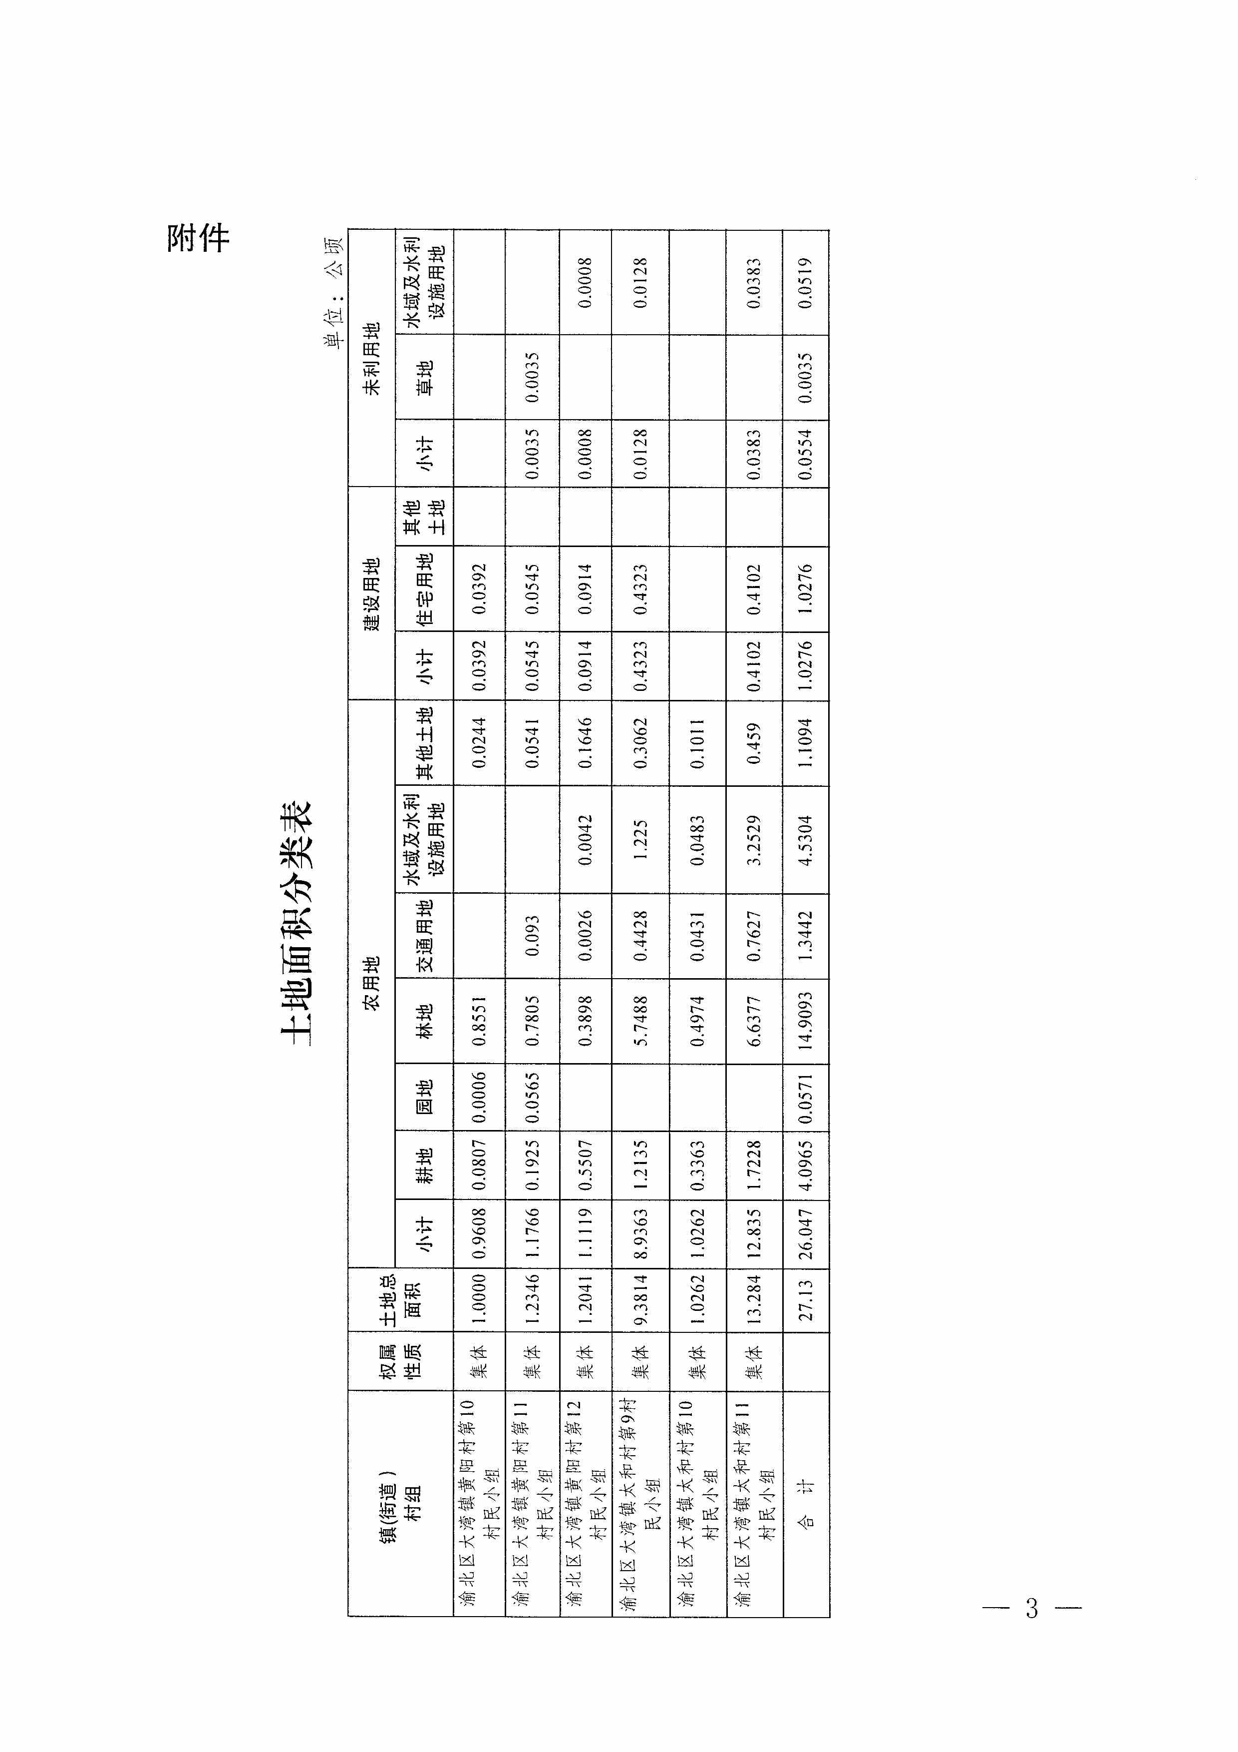


重庆市渝北区人民政府办公室 2023年11月2日印发

